Licenciatura en Sistemas

Trabajo Práctico:

Buscador de Harry Potter

Introducción a la Programación

(COM-verano, 2025)

Integrantes:

Torres Tanya

Saravia Gustavo

Sanchez Jeremias

El trabajo consiste en armar una página que funciona como un buscador de los personajes de la saga de Harry Potter, le dará al usuario no solo al personaje que introduzca en el buscador, sino también breve información oficial de las películas.

El trabajo no se enfoca únicamente en la página web, sino en los obstáculos que nos impusieron para resolver y como nos arreglaríamos para resolverlo con lo aprendido en clases, en este informe se describirá en como nuestro grupo pudo resolver esos obstáculos y poder llegar a que el buscador funcione con normalidad y precisión.

Nuestros problemas y el de nuestros compañeros por igual, fueron los mismos: al buscar el nombre de un personaje, se presentaría como unas ***cards*** o carta de presentación, donde se debería mostrar una foto de ellos con información básica dada en las películas más uno de sus nombres alternativos en caso de tenerlos.



El segundo problema que enfrentamos fue el de asignarle un color correspondiente al borde de cada ***card***dependiendo de la casa a la que pertenezca el personaje, por ejemplo:

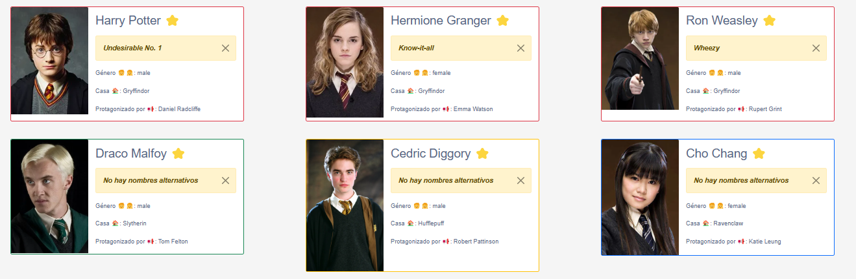

Como se puede apreciar, Harry, Hermione y Ron tienen sus bordes de color rojo debido a que pertenecen a Gryffindor y ese es el color de la casa respectivamente, por otro lado, Draco, tiene el borde de color verde ya que ese es el color de la casa Slytherin y así sucesivamente con las otras dos casas (Hufflepuff y Ravenclaw).

Otro problema, pero que ya era extra, fue hacer funcionar el buscador que permitiría encontrar a los personajes de Harry Potter escribiendo simplemente su nombre o apellido, y con el acompañamiento de los botones de “sólo Gryffindor” y “sólo Slytherin”, donde sin buscar nombres se mostraría en la pantalla principal a los personajes que pertenecientes a esa casa en particular. 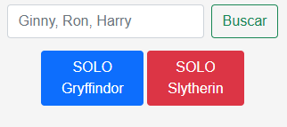

Al mencionar la presencia de las cartas de presentación y que se podía buscar por casas, opcionalmente podíamos hacer funcionar la opción de guardar en favoritos a los personajes preferidos del usuario, tocando solamente la estrella para crear el listado, con la cuál intentamos conseguir lograr, pero sin éxito.

¿Cómo resolvimos todos esos problemas? Primeramente, intentamos conseguir mostrar las card en pantalla, lo cuál era el objetivo principal. Para ello, Jeremías completó las funciones ya creadas con la funcionalidad de importar las imágenes y con los datos transformarlas en ***cards***. Como se muestra a continuación, estas son las funciones ya completas de services.py y views.py.

views.py:

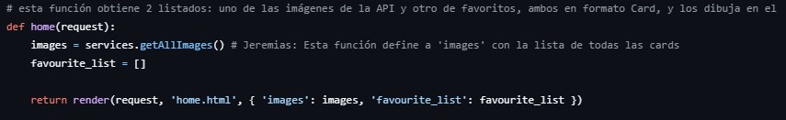services.py:

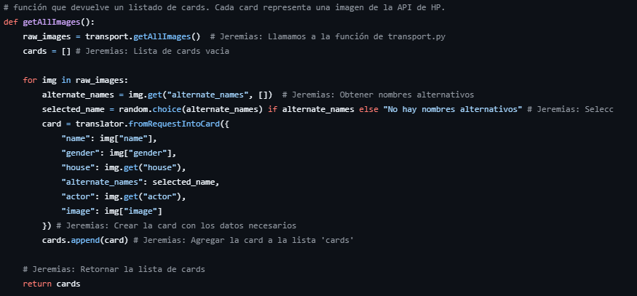

Posteriormente seguimos con la función de cambiar los colores de los bordes de las ***cards*** según su casa, lo cual consiguió Tanya de la siguiente forma en el archivo home.html:

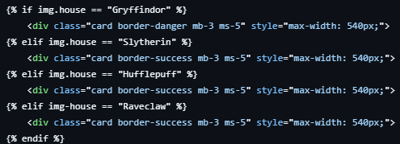

Como extra, Gustavo logró completar exitosamente las funciones del buscador y los botones para filtrar “sólo Gryffindor” y “sólo Slytherin”, quedando los códigos de los archivos services.py y views.py de la siguiente forma:

services.py:

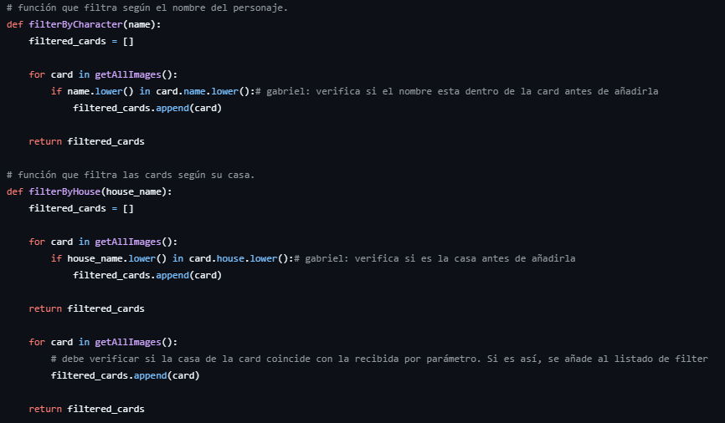

views.py:

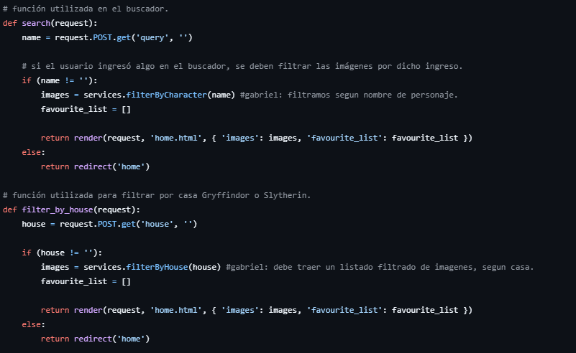

Para nuestra conclusión nos gustaría decir que fue un reto complicado y fácil a la vez, ya que la mayoría de los códigos están completos y no hacía falta que tengamos que crear alguno y complicado por el hecho de que había que rellenar huecos para hacer que funcione a la perfección como queríamos. Repartirnos un pedazo cada uno y sincronizarnos para saber que todo esté en orden, nos hacía replantear que no íbamos a poder estando solos.